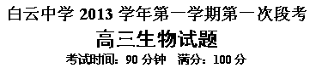
一：选择题（60分；每小题3分）
1．人类对遗传物质本质的探索经历了漫长的过程，下列有关叙述正确的是（ ）
A. 孟德尔发现遗传因子并证实了其传递规律和化学本质
B. 噬菌体侵染细菌实验比肺炎双球菌体外转化实验更具说服力
C. 沃森和克里克提出在 DNA 双螺旋结构中嘧啶数不等于嘌呤数
D. 烟草花叶病毒感染烟草实验说明所有病毒的遗传物质是 RNA
2．下列关于人体内环境稳态失调的叙述，错误的是（ ）
A. 淋巴管阻塞引起下肢水肿
B. 血液中钙盐过多引起肌无力
C. 再次接触同种过敏原引起过敏反应[中国教育出版网zzstep.com]
D. 腹泻引起体液中水和蛋白质大量丢失
3．下列关于真核细胞结构的叙述，错误的是（ ）
A. 细胞器在细胞质中的分布与细胞的功能相适应
B. 线粒体是细胞内物质氧化和能量转换的主要场所
C. 由 rRNA 和蛋白质组成的核糖体具有特定空间结构
D. 高尔基体是细胞内蛋白质合成、加工和运输的场所
4．观察到的某生物(2n=6)减数第二次分裂后期细胞如图所示。下列解释合理的是（ ）
A. 减数第一次分裂中有一对染色体没有相互分离
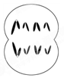
B. 减数第二次分裂中有一对染色单体没有相互分离
C. 减数第一次分裂前有一条染色体多复制一次
D. 减数第二次分裂前有一条染色体多复制一次
5．下列关于遗传实验和遗传规律的叙述，正确的是（ ）
A. 非等位基因之间自由组合，不存在相互作用
B. 杂合子与纯合子基因组成不同，性状表现也不同
C. 孟德尔巧妙设计的测交方法只能用于检测F₁的基因型
D. F₂的3:1性状分离比一定依赖于雌雄配子的随机结合
6．下表为几种限制性核酸内切酶识别的序列和切割的位点。如图，已知某DNA在目的基因的两端1、2、3、4四处有BamHⅠ或EcoRⅠ或PstⅠ的酶切位点。现用BamHⅠ和EcoRⅠ两种酶同时切割该DNA片段（假设所用的酶均可将识别位点完全切开），下列各种酶切位点情况中，可以防止酶切后单个含目的基因的DNA片段自身连接成环状的是（ ）
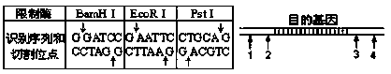
A．1为BamHⅠ，2为EcoRⅠ，3为BamHⅠ，4为PstⅠ
B．1为EcoRⅠ，2为BamHⅠ，3为BamHⅠ，4为PstⅠ
C．1为PstⅠ，2为EcoRⅠ，3为EcoRⅠ，4为BamHⅠ
D．1为BamHⅠ，2为EcoRⅠ，3为PstⅠ，4为EcoRⅠ
7．下图是利用某植物（基因型为AaBb）产生的花粉进行单倍体育种的示意图，据图判断正确的有（ ）
②
①
植株B
植株A
花粉

A．过程②通常使用的试剂是秋水仙素，作用时期为有丝分裂间期
B．通过过程①得到的植株A基因型为aaBB的可能性为1/4
C．过程①属于植物的组织培养，在此过程中必须使用一定量的植物激素
D．与杂交育种相比，该育种方法的优点是能明显提高变异幅度
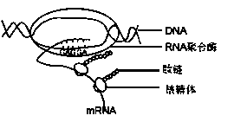
8．在细胞中，以mRNA作为模板合成生物大分子的过程包括 （ ）
A．复制和转录 B．翻译和转录 C．复制和翻译 D．翻译和逆转录
9．在用基因工程技术构建抗除草剂的转基因烟草过程中，下列操作错误的是（ ）
A．用限制性核酸内切酶切割烟草花叶病毒的核酸
B．用DNA连接酶连接经切割的抗除草剂基因和载体
C．将重组DNA分子导入烟草原生质体
D．用含除草剂的培养基筛选转基因烟草细胞
10．当卵细胞达到（ ）时期时，才具备与精子受精的能力
A.减数第二次分裂后期 B.减数第一次分裂末期
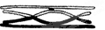
C.减数第二次分裂中期 D. 减数第二次分裂结束成熟
11．下图为细胞内染色体状态示意图。这种染色体状态表示已发生（ ）
A．染色体易位 B．基因重组
C．染色体倒位 D．姐妹染色单体之间的交换
12．下图表示叶绿体色素提取分离实验中纸层析的结果，据图判断用作实验材料的叶片颜色为（ ）
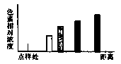

A．红色 B．黄色
C．绿色 D．紫色

13．蜗牛的有条纹(A)对无条纹(a)为显性。在一个地区的蜗牛种群内，有条纹(AA)个体占55％，无条纹个体占15％，若蜗牛间进行自由交配得到F_{l}，则A基因的频率和F1中Aa基因型的频率分别是（ ）
A．30％，2l％ B．30％，42％ C．70％，2l％ D．70％，42％
14．人体肝细胞内CO₂分压和K⁺浓度高于细胞外，而O₂分压和Na⁺浓度低于细胞外，上述四种物质中通过主动转运进入该细胞的是（ ）
A. CO₂ B. O₂ C. K⁺ D. Na⁺
15.在离体实验条件下单条神经纤维的动作电位示意图如下，下列叙述正确的( )
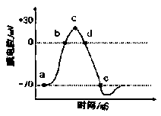
A．a-b的Na⁺内流是需要消耗能量的
B．b-c段的Na⁺外流是不需要消耗能量的
C．c-d段的K⁺外流是不需要消耗能量的
D．d-c段的K⁺内流是不需要消耗能量的
16．某生物基因表达过程如图所示。下列叙述与该图相符的是 （ ）
A．在RNA聚合酶作用下DNA双螺旋解开
B．DNA-RNA杂交区域中A应与T配对
C．mRNA翻译只能得到一条肽链
D．该过程发生在真核细胞中

17．下列关于出生率的叙述，正确的是 （ ）
A．若某一种群年初时的个体数为100，年末时为110，其中新生个体数为20，死亡个体数为10，则该种群的年出生率为10%
B．若某动物的婚配制为一雌一雄，生殖期个体的雌雄比例越接近1:1，则出生率越高
C．若通过调控环境条件，使某动物的性成熟推迟，则出生率会更高
D．若比较三种年龄结构类型的种群，则稳定型的出生率最高
18．下列有关叶绿体及光合作用的叙述，正确的是 （ ）
A.破坏叶绿体外膜后，O₂不能产生
B.植物生长过程中，叶绿体内各种色素的比例保持不变
C.与夏季相比，植物在冬季光合速率低的主要原因是光照时间缩短
D.离体的叶绿体质中添加ATP、NADPH和CO₂后，可完成碳反应
19．与被动免疫相比，下列关于主动免疫的叙述，正确的是（ ）
A.免疫作用在受体（接受者）内维持时间较长
B.受体接受的是抗体或致敏淋巴细胞
C.可使受体迅速产生抗原抗体反应
D.主要用于治疗或紧急预防感染
20.下面关于蛋白质分子结构与功能的叙述,错误的是（ ）
A.不同蛋白质含有的氨基酸数量不尽相同
B.有些结构不同的蛋白质具有相似的功能
C.组成蛋白质的氨基酸可按不同的排列顺序脱水缩合
D.组成蛋白质的氨基酸之间可按不同的方式脱水缩合

二．填空题
21.（10分）右边是植物体内的部分代谢示意图，请回答：（每空1分）
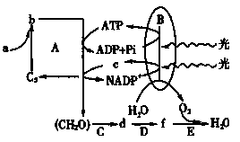⑴A过程表示光合作用的 阶段，在叶绿体的 中进行。其中为C₃化合物的还原提供能量的是 ，还原剂是 ；
⑵B过程中发生的能量变化是 ，
⑶如果把该植物突然从光下移到黑暗处，其他条件不变，则细胞中b、c及C5化合物的含量变化分别是 ；
⑷光合作用过程中形成的部分（CH₂O）可能通过C、D、E途径又会生成H₂O并释放大量能量，此时，发生反应的场所在 ，被消耗的（CH₂O）主要是 ，如果用¹⁸O标记该物质，试问，这种¹⁸O能否在短时间内形成O₂，请说明理由。
、
22.（12分） 请根据以下提供的实验材料，完善生物制剂A对动物不同细胞的分裂具有抑制作用的实验思路，并预测实验结果。实验材料：培养液、癌细胞、A、胰蛋白酶。
（要求与说明：答题时不考虑加入A后的体积变化等误差。提供的细胞具有分裂能力，只进行原代培养且培养条件适宜）
请回答：
（1）实验思路：
①取培养瓶若干个，分组如下：_________________________。每组设置若干个重复样品。（4分）
②各组样品在培养箱中培养一段合适的时间后，各取其中的几个样品，加入 ，（2分）
摇匀，在显微镜下用血细胞计数板分别计数并记录细胞数。
③重复②若干次。
④ 。（2分）[
（2）预测实验结果（用坐标系和细胞数变化曲线示意图表示）：（4分）
23．（18分）玉米的抗病和不抗病（基因为Ａ、ａ）、高杆和矮杆（基因为Ｂ、ｂ）是两对独立遗传的相对性状。现有不抗病矮杆玉米种子（甲），研究人员欲培育抗病高杆玉米，进行以下实验：
取适量的甲，用合适剂量的γ射线照射后种植，在后代中观察到白化苗4株、抗病矮杆1株（乙）和不抗病高杆1株（丙）。将乙与丙杂交，Ｆ_{１}中出现抗病高杆、抗病矮杆、不抗病高杆、不抗病矮杆。选Ｆ₁中的抗病高杆植株上的花药进行离体培养获得幼苗，经秋水仙素处理后选出纯合二倍体的抗病高杆植株（丁）。
另一实验表明，以甲和丁为亲本进行杂交，子一代均为抗病高杆。请回答：[中*国教*育出*版网]
（1）对上述1株白化苗的研究发现，控制其叶绿素合成的基因缺失了一段碱基，因此该基因不能正常 ，功能丧失，无法合成叶绿素，表明该白化苗的变异具有 的特点，该变异类型属于 。（6分）
（2）上述培育抗病高杆玉米的实验运用了 、单倍体育种和杂交育种技术，其中杂交育种技术依据的原理是 。花药离体培养中，可通过诱导愈伤组织分化出芽、根获得再生植株，也可通过诱导分化成 获得再生植株。（6分）]
（3）从基因组成看，乙与丙植株杂交的Ｆ_{１}中抗病高杆植株能产生 种配子（2分）
（4）请用遗传图解表示乙与丙植株杂交得到Ｆ₁的过程（4分）
2013学年第一学期第一阶段考试
高三生物参考答案
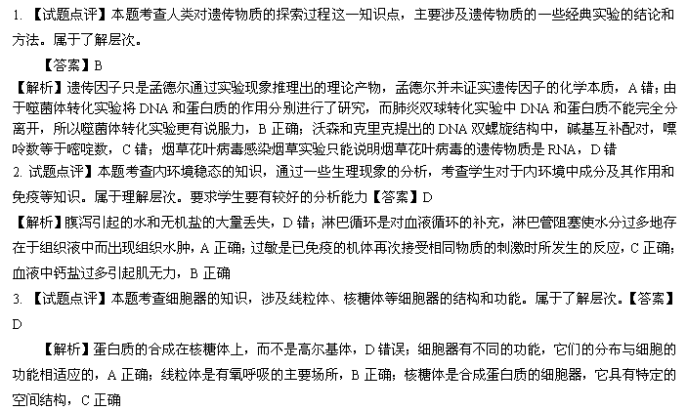4【试题点评】本题很好地考查减数分裂的知识。要求学生能够在理解减数分裂这一过程的基础上，对于异常分裂现象做出正确的分析。对于学生的识图、理解和分析能力要求较高。
答案】A
【解析】该生物体细胞中染色体数为6，染色体在减数第一次分裂前的间期复制，在正常情况下，经过减数第一次分裂，染色体数减少一半，在减数第二次分裂后期，由于着丝点分裂，染色单体成为子染色体，此时染色体数应为6条，而实际为8条，说明减数第一次分裂后，染色体比实际多了一条，只能说明有一对同源染色体没有分开，所以A正确
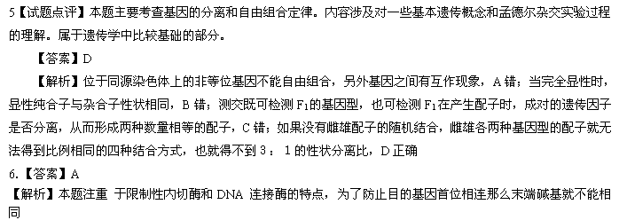7. 【答案】C
【解析】秋水仙素作用时期为有丝分裂前期；花粉有可能自交；单倍题育种明显缩短年限。
8【答案】D
【解析】根据中心法则可以看出，翻译是以RNA作为模板合成蛋白质，逆转录以RNA作为模板合成DNA的过程，RNA为模板进行自我复制只存在于某些RNA病毒。
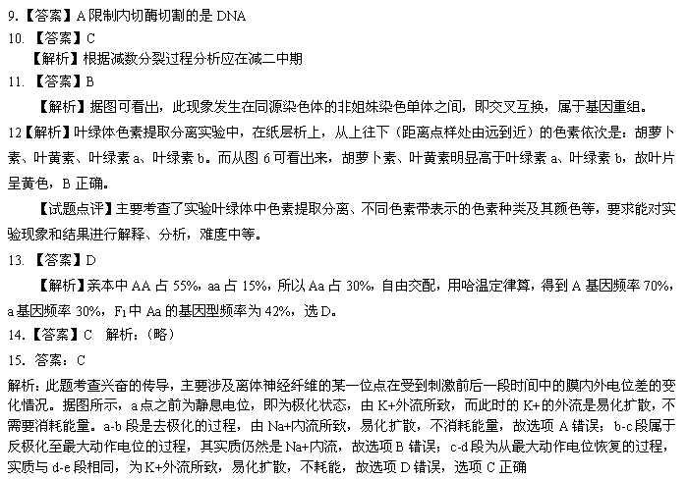16答案：A
解析：A项RNA聚合酶可以将原核生物DNA双螺旋解开，A正确；B项DNA-RNA杂交区域中A应该与U配对，B错误；C项从图中可以看出mRNA翻译能得到多条肽链，C错误；D项转录和翻译的过程是同时进行的，只能发生在原核生物中D，错误。
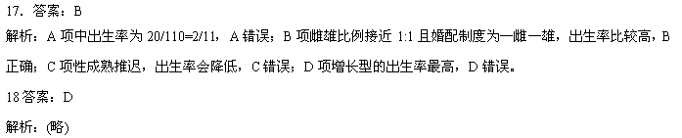19答案：A
解析：此题考查人体调节的免疫部分内容，主要涉及主动免疫和被动免疫这两个概念。主动免疫为给人注射疫苗，让机体产生相应抗体和记忆细胞，属于授人以“渔”，主要用于较长一段时间的免疫预防；而被动免疫为给人注射相应抗体，属于授人以“鱼”，主要用于免疫治疗和短时间的紧急免疫预防。故选项B、C和D描述的为被动免疫，错误。而选项A为主动免疫的特点，产生抗体和记忆细胞，能在体内存留较长时间，故选项A正确。
20.【答案】D
【解析】通过肽键结合方式答案为D
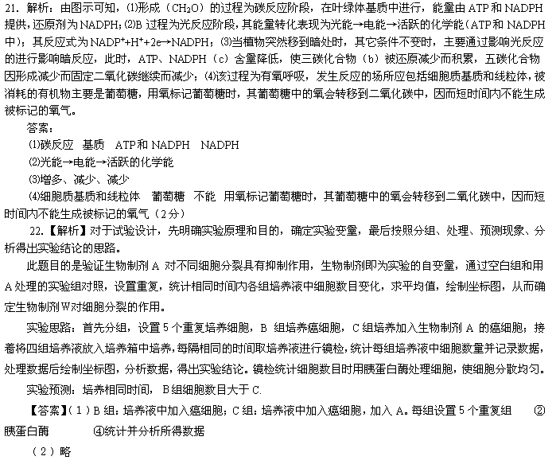23. 【解析】
（1）叶绿素是相关基因表达的结果，白化苗是由于其叶绿素相关基因发生缺失所引起的，说明该植株的叶绿素相关基因无法正常表达。植物缺乏叶绿素，无法进行光合作用，所以这种变异属于有害的变异。由于基因的部分发生缺失而产生的变异属于基因突变。
（2）这里的育种运用了射线，导致植株的基因型发生改变，这种育种方式为诱变育种；后面的花药离体培养，秋水仙素加倍，属于单倍体育种；利用不同表现型的植株杂交得到优良性状的后代为杂交育种。杂交育种是利用在形成配子的过程中基因发生重组，所以其原理为基因重组。花药离体培养所利用的技术手段是植物组织培养技术，这种技术手段的途径有二：①通过愈伤组织分化出芽和根，形成再生植株；②通过诱导分化成胚状体，获得再生植株。
（3）乙和丙杂交得到F₁，F₁的基因型有AaBb，Aabb，aaBb，aabb。其中抗病高杆个体的基因型有AaBb，这种基因型个体能够产生4种类型的配子。
（4）如图（注意亲代，子一代，配子，基因型和表现型，比例等）
【答案】
（1）表达 有害性 基因突变
（2）诱变育种 基因重组 胚状体[中+国教+育出+版网]
（3）4
（4）【试题点评】本题主要考查基因的表达，遗传规律在育种中的应用。题目比较常规，难度不大。（略）

